CURRICULUM VITAE
NOM : SAMUEL
PRENOMS : Sylviane
DATE ET LIEU DE NAISSANCE : 04 Mai 1982 à ANTANANARIVO
AGE : 43 ans
ADRESSE: lot (rue): lot lll t 176
Quartier: Anosibe Ville: ANTANANARIVO
District : ANTANANARIVO I code postal : 101
Province: ANATANANARIVO Pays : MADAGASCAR
Mail : samuelsylvianne53@gmail.com
Tel : 0349173090 / 0336337253
SITUATION DE FAMILLE : Célibataire
POIDS : 80kg Grandeur (en m): 1m65
POSITION ACTUELLE: plein temps
:

HAUTEUR :
Position actuelle : sans emploi- mi-temps -en plein temps(au choix)

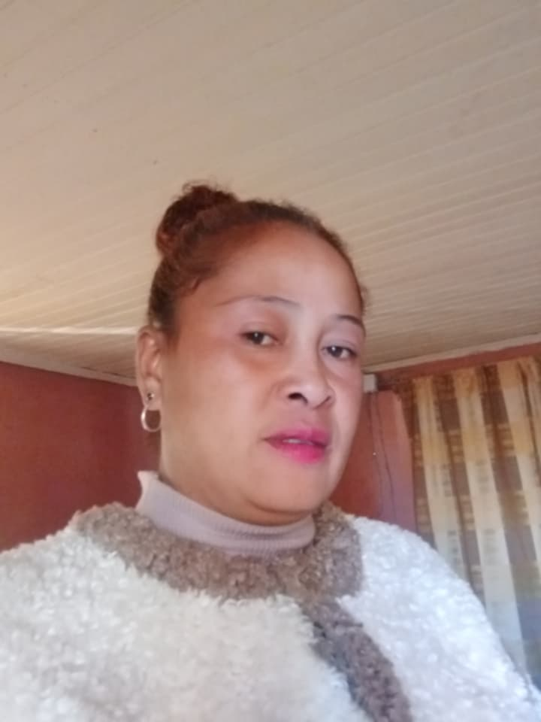

SEXE: FEMME

EXPERIENCES PROFESSIONNELLES

DATE | POSTE ET TACHES | ENTREPRISE ET SON ADRESSE
2007-2008 | Poste : Aide-ménagère – Île Maurice  Responsabilités principales :  - Assurer le nettoyage et la désinfection quotidienne des pièces à vivre, chambres et sanitaires.  - Gérer le linge de maison (lavage, séchage, repassage, pliage et rangement).  - Préparer et organiser les repas selon les besoins de la famille.  - Maintenir un environnement propre, ordonné et agréable.  - Effectuer de petites courses et veiller à la bonne tenue générale du domicile. | Particulier (domicile privé)  Curepipe, Île Maurice
Heures de travail par semaine | 40 heures par semaine | Particulier (domicile privé)  Curepipe, Île Maurice
2018-2020 | Poste : Aide-ménagère – Arabie Saoudite  Responsabilités principales :  - Assurer le nettoyage et la désinfection quotidienne des pièces à vivre, chambres et sanitaires.  - Gérer le linge de maison (lavage, séchage, repassage, pliage et rangement).  - Préparer et organiser les repas selon les besoins de la famille.  - Maintenir un environnement propre, ordonné et agréable.  - Effectuer de petites courses et veiller à la bonne tenue générale du domicile. | Particulier (domicile privé)  Arabie Saoudite
Heures de travail par semaine | 40 heures par semaine | Particulier (domicile privé)  Arabie Saoudite

ETUDES EFFECTUEES
PRIMAIRE :
Septembre 1987 au Juin 1992

Nombre d’années d’études effectuées : 05 ans
CEPE en Juin 1997 à l’EPP Anosibe
COLLEGE :
Classe de 6e : Septembre 1992 au Juin 1993
Classe de 5e : Septembre 1994 au Juin 1995
Classe de 4e : Septembre 1995 au Juin 1996
Classe de 3e : Septembre 1995 au Juin 1996

Nombre d’années d’études effectuées : 04 ans
BEPC en Juillet 2001 au CEG Anosibe

DIPLOMES OBTENUES
CEPE en Juin 1997 à l’EPP Anosibe
BEPC en Juillet 2001 au CEG Anosibe

FORMATIONS PROFESSIONNELLES
1- Formation : Fondamentaux de la gestion de projet
Établissement : Institut de formation BEVA Global Management, Ottawa – Canada
Période : du 25 septembre 2025 au 3 octobre 2025
Durée : 5,5 heures
Instructeur : Richard A. Bett, PMP
Compétences acquises :
- Compréhension des principes fondamentaux de la gestion de projet ;
- Initiation aux phases du cycle de vie d’un projet (planification, exécution, suivi et clôture) ;
- Maîtrise des rôles et responsabilités d’un chef de projet ;
Introduction aux bonnes pratiques du PMI (Project Management Institute).
2- Formation : Bureautique (Microsoft Word et Excel)
Établissement : Centre de formation en informatique — Ampefiloha
Période : du 10 juin 2025 au 25 juin 2025
Durée : 20 heures
Compétences acquises :
• Maîtrise des fonctions de base et avancées de Microsoft Word (mise en page, création de tableaux, insertion d’images et de graphiques, gestion de documents professionnels).
• Utilisation efficace de Microsoft Excel (formules, fonctions, mise en forme conditionnelle, création de graphiques et tableaux de calcul).
• Compréhension de l’organisation et de la gestion de fichiers bureautiques.
• Amélioration de la rapidité et de la précision dans la production de documents administratifs.

CONNAISSANCE EN INFORMATIQUES
Bureautique : Word, Excel
LOISIRS
Cuisiner
PERMIS DE CONDUIRE
En cours d’obtention.
EXPERIENCES PERSONNELLES
J’ai travaillé avec mon employeur à l’Île Maurice à l’emballage de poulets de chair destinés aux supermarchés, sans avoir suivi de formation préalable.

